美家秀秀

界面原型说明文档

版本 <1.1>

修订历史记录

|  |  |  |  |
| --- | --- | --- | --- |
| **日期** | **版本** | **说明** | **作者** |
| 2014-11-06 | 1.0 | Home，登录，选择场景，主功能界面 | 杨成 |
| 2014-11-07 | 1.1 | 后台管理系统登陆，浏览，搜索，场景和套装编辑界面 | 尹超 |
|  |  |  |  |
|  |  |  |  |

界面原型说明文档

# 简介

## 工具

此界面原型均是由 Axure RP 设计得到，生成 .rp 文件需要此软件打开。在此文档中保存中间生成界面的图片，以求快速预览。

## 范围

软件开发计划的内容覆盖了全部的软件开发活动以及参与这些活动的人员。

## 定义、首字母缩写词和缩略语

暂无

## 参考资料

《软件需求规约》

《软件架构文档》

《立项建议书》

# 移动端界面预览以及说明

## 综述

移动端界面面向美家秀秀个体用户，在读取本地的家装场景套装后，个体用户对于品牌提供的场景模型进行渲染和后期处理，生成一系列个性化定制的场景效果。可以进行个人分享、保存等功能。

## Home

主页图是软件一打开即可看到的界面。是软件logo的展示，在闪现一次后消失，进入登录界面。

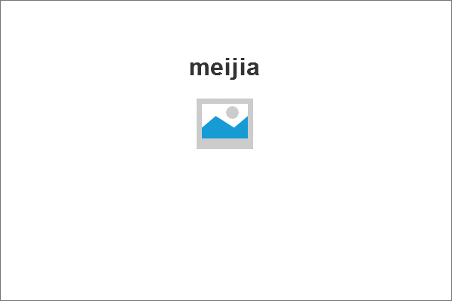

## 登录界面

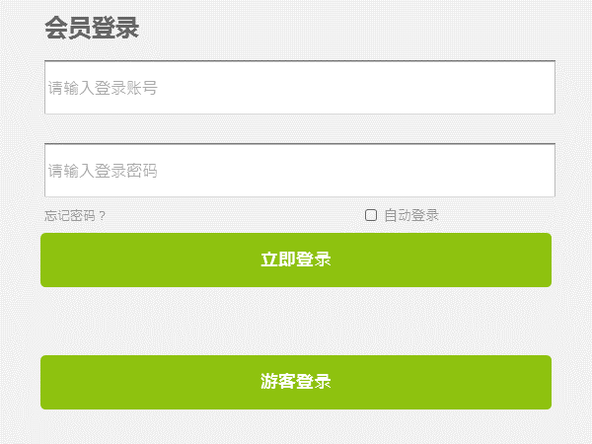

## 选择场景界面

登录完成之后，即进入选择场景界面。

如果选择“游客登录”在选择界面中的“用户头像”表示为省略图片。

右上角：搜索栏。提供给主题匹配场景搜索，输入关键词后进入搜索结果场景界面。

右下角：设置钮。选择软件主题等。

如果场景过多，可以左右滑动进入上下一页列表。

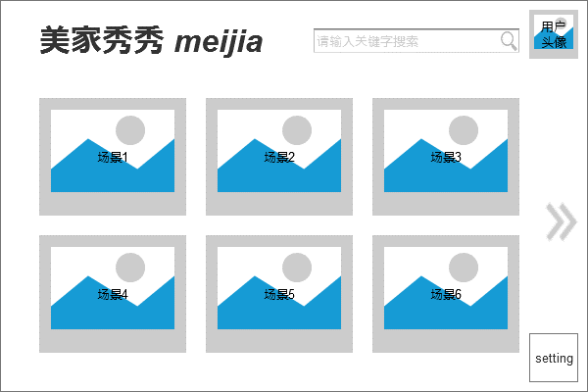

## 主功能界面

右侧是不同功能的选择按钮。上方是不同功能（部分功能不需要，即隐藏）的具体数值调节器。界面中间是场景。

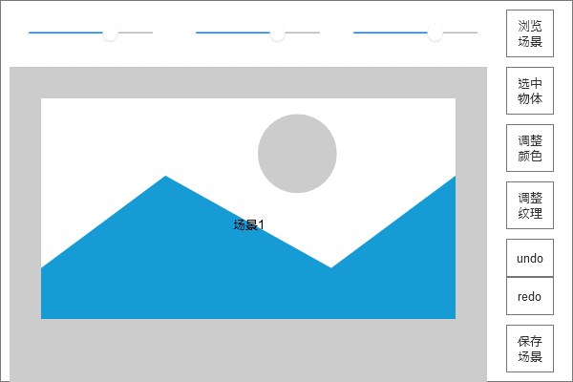

# Web后台管理界面预览以及说明

## 综述

Web后台管理界面面向美家秀秀服务提供商，在收到各品牌的展示需求后，服务商根据品牌提供的场景模型进行渲染和后期处理，生成一系列移动端界面能够展示的文件序列。通过Web管理界面上传到系统中，并添加相应的元数据信息。

## 登陆界面

登陆界面中的表单获取必要的管理员身份验证信息，点击登录即可

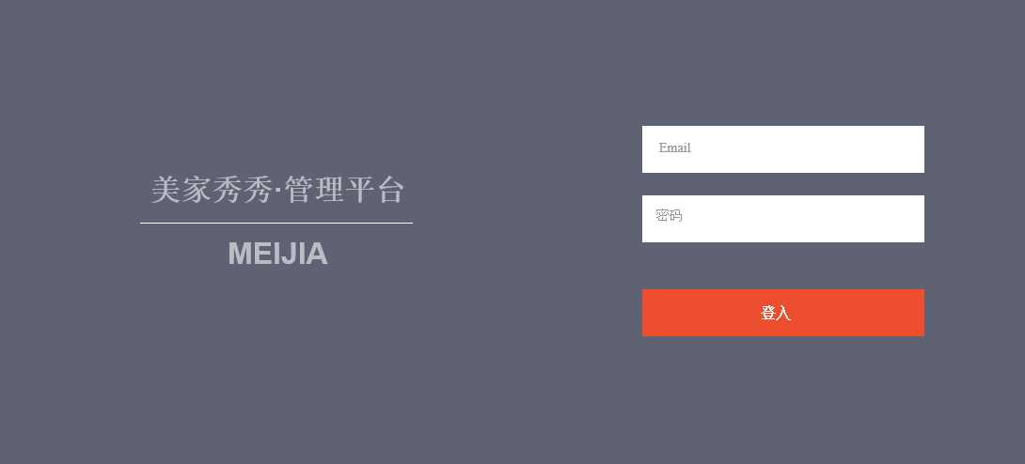

## 浏览界面

进入浏览界面后，左侧的列表列出了改管理员可访问的所有品牌。“+”按钮可以人工添加一个新的品牌信息。

在左侧列表中点击某品牌，现实该品牌旗下的全部套装，以缩略图的形式显示。点击每个缩略图可以查看相应的套装详细信息。“+”按钮可以人工添加一个新套装。

上方的搜索栏可以键入关键词来搜索套装或者品牌。

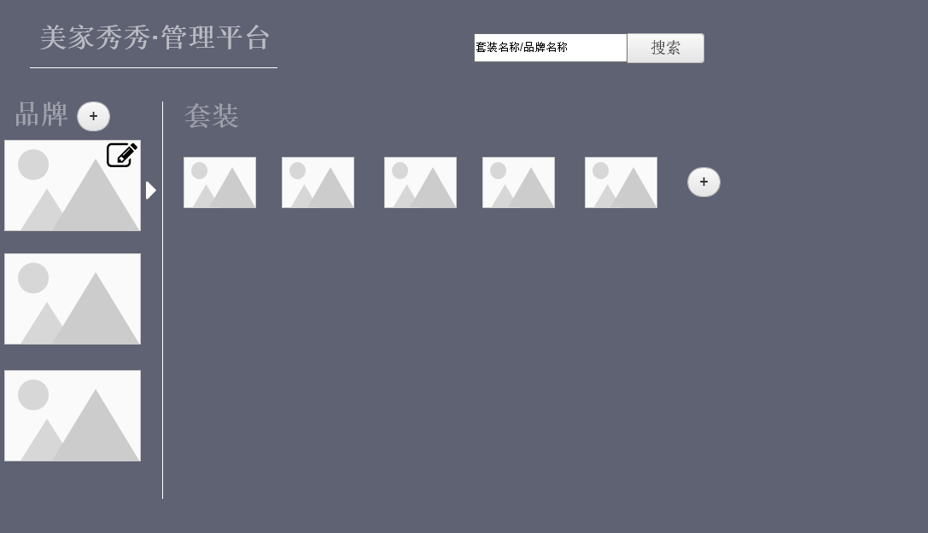

## 搜索结果页

搜索结果在单独的页面中展示，按类型（品牌或套装）分组。

点击缩略图即可访问套装或品牌的详细信息进行编辑。

点击左上方标题则可回到浏览界面。

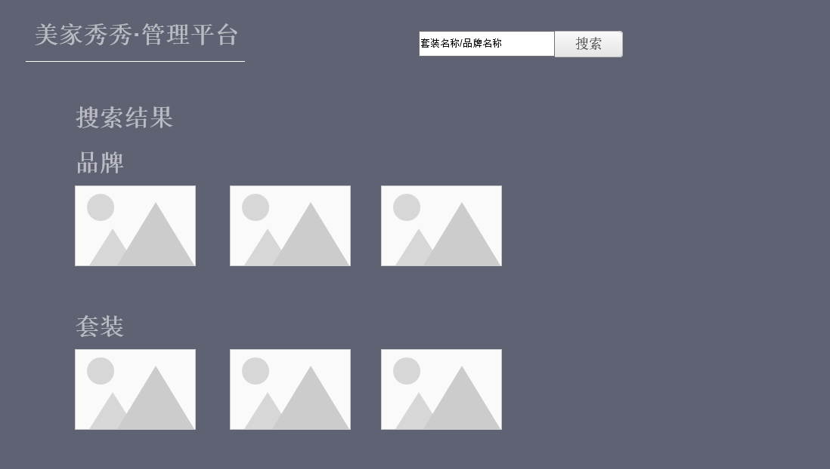

## 品牌信息

页面左侧提供了品牌Logo的显示区域。点击可上传新的Logo图片。

页面右侧的表单可以显示或编辑品牌的各个属性及详细信息。点击界面按钮来保存或者删除。

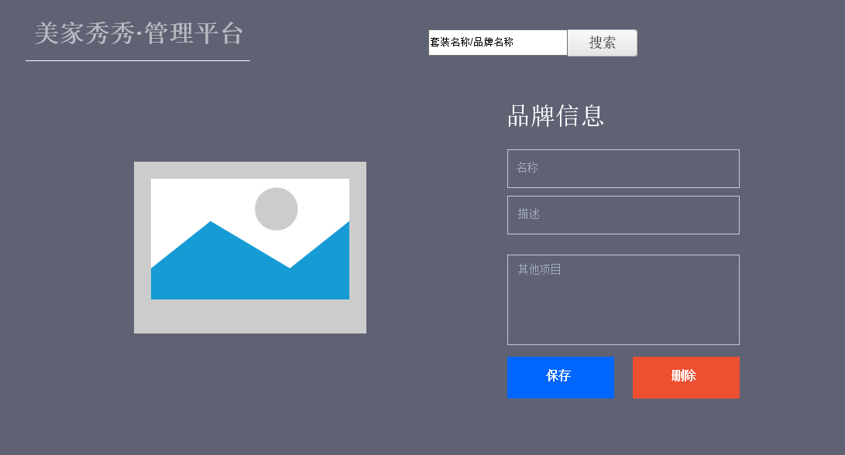

## 套装信息

页面左侧提供了套装的预览图。点击可上传新的套装文件。

页面右侧的表单可以显示或编辑套装的各个属性及详细信息。点击界面按钮来保存或者删除。

